inside

Especificación del sistema de referencia a documentos en las Administraciones Públicas



TÍTULO: INSIDE. Especificación del sistema de referencia a documentos en las Administraciones Públicas.

Elaboración y coordinación de contenidos:
Secretaría General de Administración Digital

Características: Adobe Acrobat 8.1.0

Responsable edición digital: Subdirección General de Información, Documentación y Publicaciones
Xª Edición electrónica: XXXX de 2017
Disponible esta publicación en el Portal de Administración Electrónica (PAe):
http://administracionelectronica.gob.es/

Edita:
© Ministerio de Hacienda y Función Pública
Secretaría General Técnica
Subdirección General de Información,
Documentación y Publicaciones
Centro de Publicaciones
Colección: administración electrónica

NIPO:<Pendiente de asignación>


El presente documento está bajo la licencia CreativeCommons Reconocimiento-Compartir Igual versión 4.0 España.
Usted es libre de:
- Copiar, distribuir y comunicar públicamente la obra
- Hacer obras derivadas
Bajo las condiciones siguientes:
- Reconocimiento. Debe reconocer los créditos de la obra de la manera especificada por el autor o el licenciador (pero no de una manera que sugiera que tiene su apoyo o apoyan el uso que hace de su obra).
- Compartir bajo la misma licencia. Si altera o transforma esta obra, o genera una obra derivada, sólo puede distribuir la obra generada bajo una licencia idéntica a ésta.
Al reutilizar o distribuir la obra, tiene que dejar bien claro los términos de la licencia de esta obra.
Alguna de estas condiciones puede no aplicarse si se obtiene el permiso del titular de los derechos de autor
Nada en esta licencia menoscaba o restringe los derechos morales del autor.
Esto es un resumen legible por humanos del texto legal (la licencia completa) disponible en:
https://creativecommons.org/licenses/by-sa/4.0/deed.es
ÍNDICE
1. Introducción 4
2. esquema de referencia a documentación en un repositorio 6
2.1. ¿Por qué es necesario el Esquema Nacional de Interoperabilidad? 7
2.2. Esquema XSD de la referencia de documentos 7
3. interfaz de consulta de documento 10
4. gestión de Documentos de gran tamaño 11
4.1. Problemas existentes a la hora de gestionar documentos de gran tamaño 11
4.2. Soluciones propuestas 11
4.2.1. Implementación de firma XADES Manifest 11
4.2.2. Implementación del intercambio de documentos grandes entre aplicaciones 12
5. ACCESO A DOCUMENTOS POR PARTE DE VARIAS APLICACIONES 13
6. DIFERENCIA CON CSV BROKER Y CSV STORAGE 14
7. COMPATIBILIDAD DEL SISTEMA DE REFERENCIAS CON INSIDE Y REMISIÓN EN LA NUBE 15

Histórico de versiones del documento
Versión | Nombre del documento | Fecha | Descripción
1.0 | Sistema de referenciación de documentos en las AAPP_v1 | 21/12/2017 | Versión inicial
1.2 | Sistema de referenciación de documentos en las AAPP_v1 | 23/01/2018 | Incorporación Emisor/Receptor
1.3 | Sistema de referenciación de documentos en las AAPP_v1 | 02/02/2018 | Incorporación sugerencias recibidas y gráfico
1.4 y 1.5 | Sistema de referenciación de documentos en las AAPP_v1 | 12/02/2018 | Incorporación sugerencias recibidas y aclaraciones
1.6 | Sistema de referenciación de documentos en las AAPP_v1 | 19/02/2018 | Cambio nombre de algunos metadatos, inclusión de posibilidad de documentos no firmados, nuevo apartado 7.
1.7 | Sistema de referenciación de documentos en las AAPP_v7 | 06/04/2018 | Incorporación de Elemento “EmpleadoPublico” como Boolean en lugar de String y elemento URLVisible como AnyURI.
1.8 | Sistema de referenciación de documentos en las AAPP_v8 | 07/06/2019 | Añadir tipo de firma TF07 y corrección errata en elemento TipoRestringido, que pasa de ser sequence a choice.  Se corrige el enlace a la documentación del CSV y el nombre de la operación que se debe implementar.  Se añade concepto de grupo en repositorios

Introducción
El presente documento contiene la especificación del sistema de referencias a documentos de las Administraciones Públicas.
El trasiego de documentación de unas aplicaciones a otras penaliza el rendimiento de las mismas. El objetivo de este sistema de referencia a documentos es evitar el intercambio de documentación sustituyéndolo por un sistema de intercambio de referencias.
Este intercambio de referencias debe normalizarse para que pueda ser interpretado y utilizado de manera correcta por parte de cualquier organismo o aplicación interviniente en el proceso.
Además, se especifica un sistema para poder intercambiar/referenciar documentos de gran tamaño, salvando las actuales limitaciones existentes en las aplicaciones.
Además, también tiene como objetivo habilitar que pueda haber expedientes con documentos propios y con documentos referenciados
- Cada uno es libre de disponer de una copia o de mantener la referencia
- Podríamos pensar, más adelante, en repositorios que entre sí tengan algún tipo de relación de confianza
Por tanto, el esquema de funcionamiento sería el siguiente:
- La aplicación generadora del documento ha de disponer de información de acceso al mismo:
  - Identificador del documento
  - Información de Permisos
  - URL del web service de acceso al mismo.

- La aplicación generadora del documento enviaría la información (a) y (c) a la aplicación destinataria.

- La aplicación destino deberá llamar a (c) con la información de (a) y aportando Información de permisos (b), en su caso.
  - Es importante hacer notar que en ocasiones, como en el intercambio de registros, existe una plataforma que intermedia (en este caso, el SIR), que podría aportar en este caso, credenciales “extra” a la aplicación de destino del documento para dar permisos “por defecto”.

- La aplicación generadora del documento contrastará que dispone del documento referenciado, y en su caso, que las credenciales aportadas son válidas para acceder al mismo.

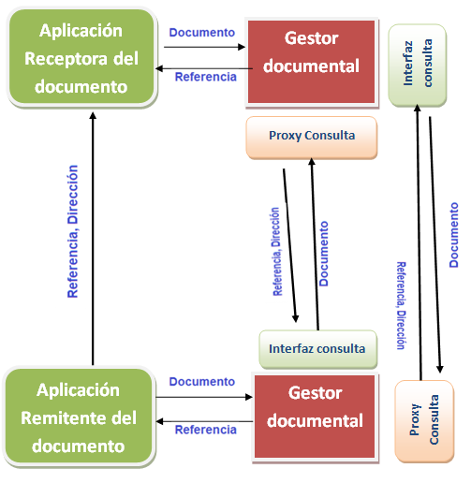
Ilustración 1. Esquema general de intercambio de referencias
Todos aquellos repositorios que quieran formar parte del sistema de referencias deberán implementar una interfaz de consulta común (detallada en el apartado 3) así como un proxy de consulta que funcionaría de cliente de esa misma interfaz para poder consultar documentos en otros repositorios. Es decir, cada gestor documental/repositorio integrado funcionará a la vez de cliente y servidor de la interfaz de consulta planteada.
El sistema propuesto da solución a algunas limitaciones y agiliza la interactuación en algunas operaciones, por lo que es recomendable su uso siempre que sea posible. En cualquier caso, será decisión de cada organismo u aplicación decidir integrarse en él.

esquema de referencia a documentación en un repositorio
La documentación será generada y almacenada en un repositorio concreto y, siempre que sea posible será referenciada en lugar de descargarse en cada transmisión.
La referencia a documentos requiere de ciertos datos que la identifiquen en cuanto a permisos de acceso al documento, trazabilidad, ubicación, etc. A continuación se indican los diferentes datos que se incluirán en cada referencia:

- Identificación del documento referenciado
eEMGDE17.3 - Valor del CSV
eEMGDE2.1 - Secuencia de identificador (Identificador de documento ENI)
- Permisos de acceso al documento:
  - Público: Basta con tener el CSV o ID ENI para acceder al documento.
  - Privado: Sólo puede obtener el documento la aplicación que lo almacenó.
  - Restringido:
  - Acceso con identificador: Es necesario que el usuario se haya identificado con alguno de los tipos admitidos.
  - Restringido por NIF: Documento restringido a los usuarios por su NIF.
  - Restringido a empleados públicos: Documento restringido a empleados públicos.
  - Aplicaciones concretas: Documento restringido a algunas aplicaciones concretas, mediante su ID de aplicación. Estas aplicaciones deberán estar integradas con el repositorio en cuestión.
- eEMGDE.Firma.TipoFirma.FormatoFirma del documento:
  - XADES
    - Para documentos grandes, XADES Manifest, según se explica en el apartado 2.1
  - CADES
  - PADES
  - CSV
- URL del repositorio/ubicación del documento: en concreto, URL del wsdl de la interfaz de consulta.
- Hash: resumen del documento referenciado utilizando el algoritmo SHA256.
- Emisor: DIR3 del organismo emisor de la referencia
- Receptor: DIR3 del organismo receptor de la referencia
- Metadatos: etiqueta que permite incluir metadatos con formato nombre/valor, pudiendo ser estos los mínimos obligatorios ENI o cualesquiera otros.
- URL visible: si existe, URL de acceso directo a una versión “visible” o interpretación del documento. Es importante distinguir entre la descarga directa del documento, que implica que la URL para dicha descarga venga especificada en el elemento opcional <URLVisible> y el elemento obligatorio, <Direccion> en el que se indica la URL del endpoint que debe consumir la aplicación que desea descargar el documento en cuestión.
- eEMGDE21 - TRAZABILIDAD: etiqueta abierta para incluir toda aquella información que pudiera ser necesaria en el futuro o para acuerdos bilaterales específicos.

¿Por qué es necesario el Esquema Nacional de Interoperabilidad?
La interoperabilidad resulta necesaria fundamentalmente para la realización de principios y derechos de los ciudadanos, singularmente el derecho recogido en el artículo 28 de la Ley 39/2015, a no aportar documentos elaborados por la Administración o entregados anteriormente por el interesado a cualquier Administración; para la automatización y la innovación; para la cooperación en el despliegue y prestación de servicios por las Administraciones Públicas; para la ejecución de las diversas políticas públicas; para la dinámica de compartir, reutilizar y colaborar en beneficio de una mejor eficiencia; y todo ello para facilitar, en definitiva, el desarrollo de la administración electrónica, en particular, y de la sociedad de la información en general.
Por todas estas razones, la Ley 40/2015 se refiere a la interoperabilidad de los medios electrónicos y sistemas de la administración y a la prestación conjunta de servicios a los ciudadanos que hace posible, como un nuevo principio de actuación de las administraciones públicas.

Esquema XSD de la referencia de documentos
Para facilitar la implantación del sistema de referencia se establece un esquema normalizado que recoge todos los datos anteriormente mencionados.

Esquema general de referencia a documento
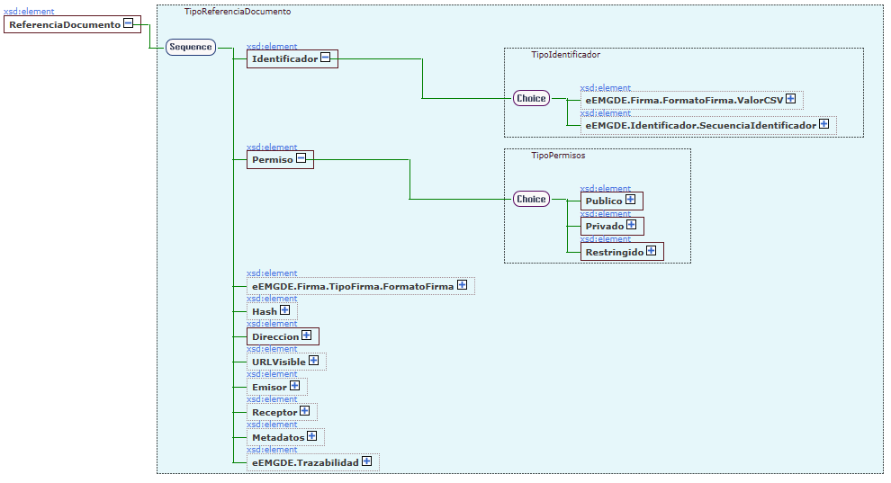

Tipos complejos

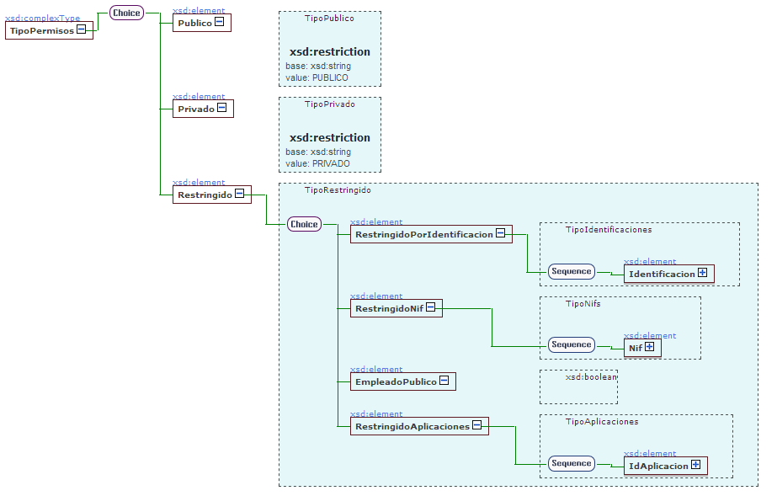
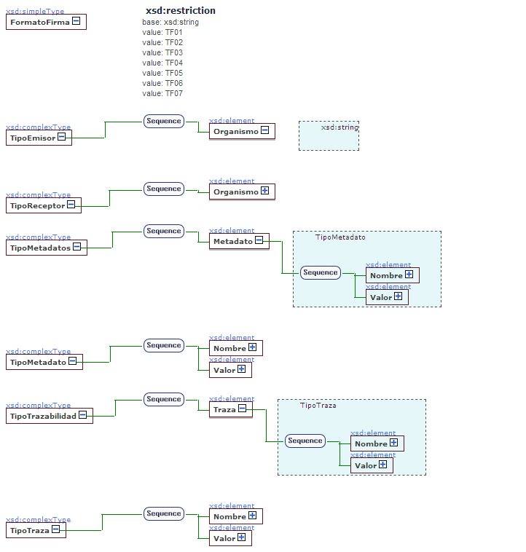

interfaz de consulta de documento
El acceso a los documentos se realizará utilizando la operación csvQueryDocumentSecurity. Los sistemas o repositorios que se integren en el Sistema de Referencia a documentos, deberán implementar dicha operación, siguiendo la especificación del servicio CSVQueryDocumentMtomService y utilizando MTOM para el envío eficiente de los datos. Las especificación del servicio web la pueden descargar en el siguiente enlace:
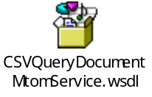

Estructura CSVQueryDocumentSecurityRequest
A continuación, se explica la estructura del tipo CSVQueryDocumentSecurityRequest de la operación csvQueryDocumentSecurity:
<xs:complexType name="CSVQueryDocumentSecurityRequest">
<xs:complexContent>
<xs:extension base="tns:CSVQueryDocumentRequest">
<xs:sequence>
<xs:element minOccurs="0" name="nif" type="xs:string"/>
<xs:element minOccurs="0" name="tipoIdentificacion" type="tns:tipoIdentificacion"/>
<xs:element minOccurs="0" name="ip" type="xs:string"/>
</xs:sequence>
</xs:extension>
</xs:complexContent>
</xs:complexType>

Este tipo CSVQueryDocumentSecurityRequest extiende del CSVQueryDocumentRequest y añade los los campos nif, tipoIdentificacion e ip:
- (*) csv: Código CSV. Opcional.
- (*) idEni. Identificador ENI del documento. Opcional.
- dir3: Código dir3 de la unidad orgánica. Opcional.
- recuperación_original: Si viene informado este campo tendrá que venir con el valor ‘S’. En este caso, si el csv pertenece a un documento copia y el campo recuperación_original es “S” indica que se desea recuperarán el documento original de la copia. En caso de no venir informado se devuelve el documento perteneciente al csv/idEni. Opcional.
- documento_eni: Si viene informado este campo tendrá que venir con el valor ‘S’. En este caso, dado un CSV asociado a un documento ENI y a un PDF, si el documento_eni es “S” indica que se desea recuperar el documento ENI. Si el CSV no pertenece a un documento ENI, aunque este campo tenga valor “S” devolverá el devolverá el PDF. En caso de venir informado a “N” o no venir informado, por defecto se devolverá el PDF. Opcional.
- nif: NIF del usuario que desea recuperar el documento. Opcional.
- tipoIdentificacion: Tipo con el que se ha identificado el usuario. Opcional:
  - CLAVE_PERM : Identificación por Clave
  - PIN24 : PIN24
  - DNIE: DNI-Electrónico
  - PF_2CA: Persona Física 2CA
  - PJ_2CA: Persona Jurídica 2CA
  - EMPLEADO_PUBLICO: Empleado público
  - ENTIDAD_NO_PERSONA_JURIDICA: Entidad No Persona Jurídica
  - EMPLEADO_PUBLICO_PSEUD: Empleado Público Pseudónimo
  - REPRESENTACION_PJ: Representación Persona Jurídica
  - REPRESENTACION_ENTIDAD_SIN_PF: Representación Entidad Sin Persona Jurídica
- ip: IP desde la que se accede al documento. Opcional.

(*) Se debe informar al menos el CSV o el idEni.

gestión de Documentos de gran tamaño
La gestión de documentos de gran tamaño tiene ciertas limitaciones técnicas para poder dar cumplimiento a la normativa de gestión de documentos general.

Problemas existentes a la hora de gestionar documentos de gran tamaño
- Limitación del tamaño de las firmas en el sistema de validación de @firma. Existe una limitación del tamaño de las firmas de 10Mb, debido a la necesidad de repartir los recursos disponibles entre todos los usuarios en un servicio compartido, por lo que el documento original sin firma deberá ser como máximo de unos 8Mb.
- Necesidad de un gran espacio de memoria en servidores para calcular resúmenes/hash de documentos grandes.
- Limitación del tamaño permitido en peticiones SOAP en servicios web, en las que iría el documento grande completo.

Soluciones propuestas
Para poder dar una solución alternativa que permita su gestión se propone un sistema de gestión de documentos grandes que consiste en dos líneas de trabajo esenciales:
- Firma electrónica de documentos grandes con XADES Manifest
- Integración de aplicaciones remisoras con repositorios mediante librerías de envío de particiones del documento en lugar de uso de servicios web.

Implementación de firma XADES Manifest
Para la generación de las firmas XADES Manifest se realizarán las siguientes actuaciones:
- Generación de firmas XADES Detached (XADES Manifest) acorde a la Resolución de la Secretaría General de Administración Digital, por la que se aprueban los criterios técnicos de creación de las firmas y sellos electrónicos avanzados o cualificados, y la generación de códigos seguros de verificación en la administración general del estado para ficheros mayores de 8Mb (obligatorio). En ficheros menores el usuario podrá realizar firmas en los formatos generales.
- Generación del hash con SHA512, que permite la carga en memoria del documento por partes, evitando tener que cargar el documento entero.
- En la firmas XADES Manifest lo que se enviará a validar es el hash firmado, en lugar del fichero entero, por lo que se salvaría la limitación de tamaño máximo para firmas de @firma.

Implementación del intercambio de documentos grandes entre aplicaciones
Como solución alternativa al envío de documentos grandes a través de peticiones SOAP se propone el uso del sistema basado en MTOM/XOP (Message Transmision Optimization Mechanism / Xml-binarey Optimized Packaging) que podría facilitar el intercambio de dichos ficheros.
Todos los sistemas o repositorios que se integren en el Sistema de Referencias tendrán que implementar la interfaz de consulta utilizando MTOM, para optimizar la consulta de ficheros de gran tamaño (ver apartado 3).

ACCESO A DOCUMENTOS POR PARTE DE VARIAS APLICACIONES
El uso del sistema de referencias permite evitar que un documento tenga que ser enviado entre varias aplicaciones y almacenado varias veces. Para que este acceso pueda ser efectivo se pueden dar dos casos:
- Establecer para el documento a intercambiar permisos públicos, es decir, todo aquel que tenga la referencia podrá acceder al mismo.
  - Ejemplo: GEISER, podría establecer para todos los anexos permisos públicos de acceso, de modo que todas las aplicaciones de registro integradas en SIR podrían recuperar el documento llegado el caso.
- Establecer para el documento a intercambiar permisos restrictivos por aplicación o grupo. La aplicación con permisos en cada momento podrá modificar los mismos para dar acceso a otras aplicaciones.
  - Ejemplo: Portafirmas envía un documento firmado a la aplicación de Extranjería. Portafirmas crearía el documento y le añadiría permisos para la aplicación Extranjería. En este caso se debe tener conocimiento de qué aplicación va a acceder.
  - Ejemplo 2: Portafirmas envía un documento firmado a la aplicación de Extranjería y ésta forma parte de un grupo en el repositorio. Por tanto todas las aplicaciones de ese grupo tendrían acceso al documento.

COMPATIBILIDAD DEL SISTEMA DE REFERENCIAS CON INSIDE Y REMISIÓN EN LA NUBE

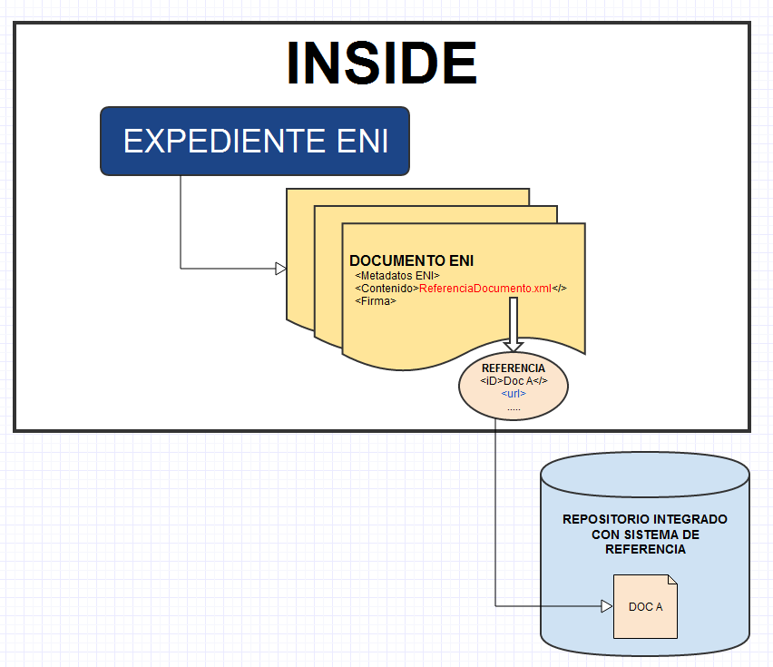
Ilustración 2. Sistema de referencia en INSIDE

En el sistema INSIDE, se podrán almacenar, de forma opcional, documentos ENI que incluyan a su vez una referencia en lugar de un contenido de documento completo.
De igual forma, si se intercambia un expediente con documentos mediante el protocolo de Remisión en la Nube, se podrán intercambiar documentos ENI que en realidad incluyan referencias a documentos. Esto permitiría al destino disponer del expediente intercambiado y posteriormente poder hacer las consultas necesarias al repositorio custodio de los contenidos del documento para descargarse los documentos referenciados.
Es decir, en este sistema, una referencia se considera un documento electrónico como otro cualesquiera.

